ESP8266 Arduino 开发板 配置方法：

（一）在首选项里添加开发板管理网址

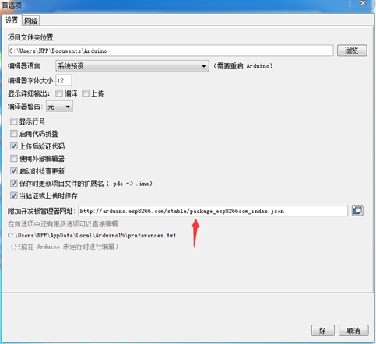

<http://arduino.esp8266.com/stable/package_esp8266com_index.json>

备用网址？<http://espduino.doit.am/package_esp8266com_index.json>

（二）在开发板管理器里，安装开发板

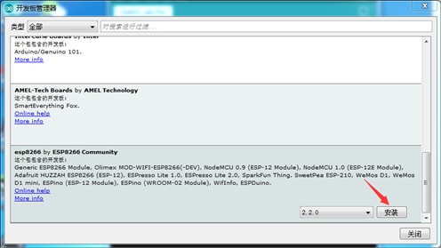

（三）资料

<https://github.com/esp8266/Arduino>